*Out of the Blue*

Forsknings- och kompetensagenda för den blå bioekonomin

|  |
| --- |
| Jord- och skogsbruksministeriet  ISBN PDF:  Foto: Xxxxxxxxx Xxxx  Layout: Xxxxxxx Xxxxxxx  Helsingfors 2018 |

Innehåll

TILL LÄSAREN 5

1 Motivering, mål och definitioner 6

1.1 Mål 1 – Hur ska forskningen inriktas? 7

1.2 Mål 2 – Hur får vi förändringen i gång? 7

1.3 Mål 3 – Hur kan vi säkerställa en fortlöpande och målinriktad dialog? 7

1.4 Den blå bioekonomins spelplan och definitioner 8

2 Vision 2025 9

3 Prioriteringarna för forskningen och kompetensen med perspektiv på hållbar utveckling 10

3.1 Hållbar matproduktion 11

3.2 Rent vatten och sanitet 12

3.3 Förmånlig och ren energi 13

3.4 Sund vattenmiljö med stor biodiversitet 14

3.5 Åtgärder för att bromsa upp och anpassa sig till klimatförändringarna 15

3.6 Hälsa och välmående 16

4 Prioriteringarna från tillväxtförutsättningarna för affärsverksamhet inom den blå bioekonomin 17

4.1 Vattenekosystem som utnyttjas hållbart 18

4.1.1 Centrala åtgärder som ger fart åt förändringen 18

4.2 Nya, omvälvande innovationer 19

4.2.1 Centrala åtgärder som ger fart åt förändringen 19

4.3 Kundorienterat värdeskapande 20

4.3.1 Centrala åtgärder som ger fart åt förändringen 20

4.4 Strategiska partnerskap 21

4.4.1 Centrala åtgärder som ger fart åt förändringen 21

4.5 Smart förvaltning 22

4.5.1 Centrala åtgärder som ger fart åt förändringen 22

5 Verkställande och uppdatering av agendan och säkerställande av dialogen 23

5.1 Styrgruppen för den blå bioekonomin ansvarar för att verkställa agendan 24

5.1.1 Förslag till andra centrala aktörer och forum 25

Bilaga 1: Hur bereddes agendan? 27

TILL LÄSAREN

I överensstämmelse med [den nationella planen för utveckling av blå bioekonomi 2025 (på finska)](http://mmm.fi/documents/1410837/1516671/Sinisen+biotalouden+kehittamissuunnitelma+25.11.2016/59427dec-711b-4ca3-be28-50a93702c393) ska forskningens genomslag förbättras genom att satsa de begränsade resurserna på att uppnå gemensamt definierade mål. Målet är också att påverka prioriteringarna för forskningsfinansieringen i internationella nätverk för att förbättra inflödet av forskningsfinansiering till Finland. Det är även viktigt att identifiera framtidens kompetensbehov och leta efter metoder att säkerställa en tillräcklig kompetensbas. Det är väsentligt att följa upp utvecklingen i omvärlden och branschen samt att inrikta åtgärder och resurser i syfte att möta de nya utmaningarna och utnyttja möjligheterna.

Jord- och skogsbruksministeriet har genomfört ett bredbasigt beredningsarbete som gäller tyngdpunkterna för forskningen och kompetensen inom den blå bioekonomin. Arbetet stöder de strategiska målen för spetsprojekt ”[Den finländska matproduktionen ska bli lönsam, handelsbalansen bättre och den blå bioekonomin större](http://valtioneuvosto.fi/sv/genomforandet-av-regeringsprogrammet/spetsprojekten)” i regeringsprogrammet.

För beredningen tillsattes en grupp som bestod av Riitta Rahkonen, Timo Halonen, Ville Keskisarja, Heidi Alatalo och Virpi Komulainen från jord- och skogsbruksministeriet, Nina Peuhkuri, Anssi Ahvonen och Asmo Honkanen från Naturresursinstitutet, Harri Juvonen, Markku Maunula, Anna-Stiina Heiskanen och Laura Uusitalo från Finlands miljöcentral Syke, Anne-Christine Ritschkoff från Statens teknologiska forskningscentral VTT Laura Raaska från Finlands Akademi och Piia Moilanen från Tekes/Business Finland. Värdefulla synpunkter samlades in också med företagsintervjuer, verkstäder och en öppen webbenkät. Arbetet faciliterades av Gaia Consulting Oy.

Undertecknare  
Juni 2018

# Motivering, mål och definitioner

**Finland vill ha tillväxt och välmående från vatten, vattenrelaterad kompetens och hållbart utnyttjande av vattennaturresurserna. Avancerade lösningar och kompetens samt de unika vattnen, vattenresurserna, fisktillgångarna och den övriga biomassan i vattnen erbjuder utmärkta förutsättningar till detta. Potentialen har långt ifrån utnyttjats fullt ut.**

I [den nationella planen för utveckling av blå bioekonomi 2025](http://mmm.fi/documents/1410837/1516671/Sinisen+biotalouden+kehittamissuunnitelma+25.11.2016/59427dec-711b-4ca3-be28-50a93702c393) (på finska), som gavs ut i slutet av år 2016, fastställdes målet att förstärka och ge fart åt forskning och kompetens som betjänar företag. Målet är att den blå bioekonomin i framtiden är ett starkt tillväxtområde och en viktig välfärdsfaktor i Finland. Samhällets resurser och åtgärder samt även forskningen och kompetensen ska inriktas bättre än vi gör just nu så att de stödjer företagens tillväxt och förnyelse samt uppnåendet av internationella genombrott. Agendan för forskning och kompetens definierar prioriteringarna i detta arbete. Bild 1 åskådliggör hur värdet på forskning och kompetens bildas i den blå bioekonomins helhet.

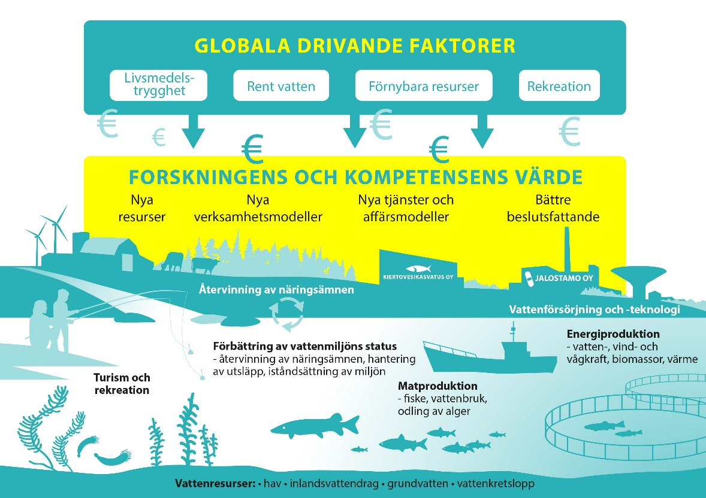

Bild 1. Uppkomsten av värde inom forskning och kompetens i den blå bioekonomins helhet.

## Mål 1 – Hur ska forskningen inriktas?

Think global, act local! Vatten spelar en central roll i flera av de utmaningar som gäller hållbarheten på jorden. De lösningar som utvecklas för nationella behov i Finland borde vara sådana att de kan överföras och kopieras. Utvecklandet av forskningen och kompetensen borde vara ett centralt element i det arbete som görs för att lösa globala problem med utgångspunkt på det nationella planet och för att målmedvetet skapa internationell affärsverksamhet på detta område.

De olika aktörerna ska ha en gemensam lägesbild och uppfattning om de relevanta möjligheterna så att det blir möjligt att inrikta de begränsade resurserna för forskning och utbildning på så sätt att de får en så stor genomslagskraft som möjligt.

Utgångspunkten är FN:s sex utmaningar för hållbar utveckling och att producera konkurrenskraftiga och hållbara lösningar som anknyter till dem: Hållbar matproduktion, Rent vatten och sanitet, Ren och förmånlig energi, Sund vattenmiljö med stor biodiversitet, Hantering av och anpassning till klimatförändringen samt Hälsa och välbefinnande. Prioriteringarna för forskning och kompetens förklaras mer i detalj i kapitel 3.

## Mål 2 – Hur får vi förändringen i gång?

Företagen är motorn för tillväxt inom affärslivet. För att det ska vara möjligt att ge fart åt tillväxten inom affärslivet och åstadkomma en verklig förändring behövs dock förändringar i verksamhetssätten både i företagen och inom förvaltningen och forskningen.Sådana förändringar identifieras i kapitel 4.

## Mål 3 – Hur kan vi säkerställa en fortlöpande och målinriktad dialog?

Ett lyckat verkställande av agendan förutsätter att de identifierade prioriteringarna förs framåt i växelverkan mellan företagen, förvaltningen, forsknings- och utbildningsorganisationerna, forskningsfinansiärerna och den tredje sektorn. Förslag till åtgärder för verkställande och uppdatering av agendan och för bildande av en gemensam lägesbild läggs fram i kapitel 5.

## Den blå bioekonomins spelplan och definitioner

*Blå bioekonomi*: hållbart värdeskapande utifrån vatten och förnybara vattennaturresurser

*Värdeskapande*: nytta som uppkommer via företagens affärsverksamhet eller på något annat sätt av vatten och vattenresurser, hållbar skötsel och användning av dem eller av tekniska lösningar för olika aktörer i samhället

*Forskning*: forskning och utveckling som anknyter på ett mångsidigt sätt till vattennaturresurserna och till deras hållbara användning, skötsel och hantering i företag, vid forskningsinstitut, i högskolor och i andra organisationer

*Kompetens*: kunnande som anknyter på ett mångsidigt sätt till vattennaturresurser och till deras hållbara användning, skötsel och hantering i företag, vid forskningsinstitut, i högskolor och i andra organisationer

Resurser och affärsområden som anknyter till den blå bioekonomin åskådliggörs i bild 2. Outnyttjade möjligheter kan upptäckas särskilt då olika resurser och affärstillfällen kombineras.

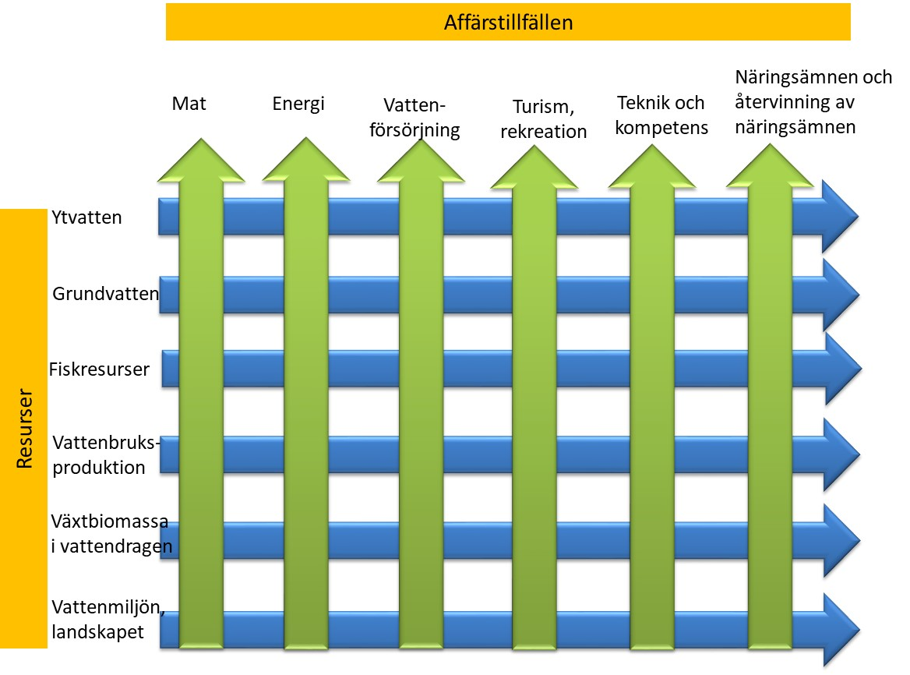

Bild 2. Resurser för den blå bioekonomin som kan omvandlas till affärstillfällen.

# Vision 2025

|  |
| --- |
| **Finländska aktörer löser tillsammans nationella och globala utmaningar som gäller vattnet och vattennaturresurser samt skapar nya innovationer som ökar välfärden.**  **Den öppna, omfattande och internationella dialogen har konkretiserats i partnerskap och kompetenskluster som ger tillväxt.** |

# Prioriteringarna för forskningen och kompetensen med perspektiv på hållbar utveckling

**Som utgångspunkt för arbetet för att stärka forskningen och samtidigt även kompetensen har valts FN:s sex mål för hållbar utveckling (Agenda 2030), som studeras med perspektiv på möjligheterna till affärsverksamhet som bygger på vatten och vattennaturresurserna i Finland och internationellt.**

De teman som studeras är Hållbar matproduktion, Rent vatten och sanitet, Ren och förmånlig energi, Sund vattenmiljö med stor biodiversitet, Hantering av och anpassning till klimatförändringen samt Hälsa och välbefinnande. Många av dessa teman har kopplingar till varandra eller är beroende av varandra, främst mat-, vatten- och energisäkerheten.

Prioriteringarna för forskningen och kompetensen analyserades både på kort och på lång sikt. Eftersom forskning är långsiktig verksamhet och det sker snabba förändringar i omvärlden ska forskningsbehoven på kort och lång sikt inte tolkas kategoriskt. Det är fråga om en syn som bygger på läget år 2018 och som uppdateras i enlighet med kapitel 5 i agendan. Finansiering har redan anvisats till många kortsiktiga prioriteringar och forsknings-, utvecklings- och innovationsverksamhet är redan på gång. Ämnesområdena är dock fortsättningsvis viktiga.

*Kort sikt (0–4 år):* Vilken forskning och kompetens behövs för att lösa akuta nationella problem och å andra sidan för att utnyttja möjligheterna för att utveckla nya produkter och tjänster också till den internationella marknaden?

*Lång sikt (5–10 år):* Vilken forskning och kompetens behövs för att vi ska kunna hänga med i de globalt stigande trenderna som skapar framtidsmöjligheter för näringslivet och samhället och förstärker kompetensbasen i Finland?

## Hållbar matproduktion

|  |  |
| --- | --- |
|  | FN har som mål att avskaffa hungern, uppnå tryggad livsmedelsförsörjning, förbättra nutritionen och främja ett hållbart jordbruk. Behovet av mat väntas öka med 50 procent fram till år 2030. Den största potentialen ses i ett effektivare utnyttjande av haven. Det är också en stor utmaning för hållbarheten i miljön. Marknaden inom den internationella seafood-värdekedjan uppskattas vara värd cirka 1 000 mrd euro om året. Snabbast ökar vattenbruket, cirka 10 procent om året.  Finland är den största fiskeristaten i Östersjöområdet och värdet på marknaden för värdekedjan inom fiskerinäringen är cirka 1 mrd euro om året. Trots detta visar handelsbalansen för livsmedelsbranschen i Finland på ett underskott om cirka 300 miljoner euro. Både tillgången till inhemsk fisk och fiskens låga förädlingsgrad är utmaningar. |

|  |  |
| --- | --- |
| ***Prioriteringar på kort sikt (0–4 år):***  *Vilken forskning och kompetens behövs för att lösa akuta nationella problem och å andra sidan för att utnyttja möjligheterna för att utveckla nya produkter och tjänster också till den internationella marknaden?* | ***Prioriteringar på lång sikt (5–10 år):***  *Vilken forskning och kompetens behövs för att vi ska kunna hänga med i de globalt stigande trenderna som skapar framtidsmöjligheter för affärsverksamheten och förstärker kompetensbasen i Finland?* |
| Trygga fiskets kontinuitet och lönsamhet   * nya metoder och fångsttekniker för att säkerställa tillgången på fisk * logistiska lösningar för de spridda råvaruflödena * certifiering av produkter | Odla och utnyttja alg, mussel- och växtbiomassa som livsmedel och som källa till foder och protein på ett ekonomiskt lönsamt sätt   * samtidigt binda näringsämnen som hamnat i vattnet |
| Öka vattenbruksproduktionen hållbart   * lönsamt vattenbruk i cirkulerande vatten och på öppna havet * förbättra produktionens verksamhetsförutsättningar | Utöka fiskresurserna genom att förbättra fiskens naturliga förökningsförutsättningar |
| Höja produkternas och produktionens värde   * höja förädlingsgraden * utnyttja biprodukter som högvärdiga fraktioner och produkter * varumärkesetablering och produktifiering | Effektivisera produktionen med tekniska innovationer |

## Rent vatten och sanitet

|  |  |
| --- | --- |
|  | FN har som mål att säkerställa tillgången till och ett hållbart användande av vatten och sanitet för alla. Behovet av sött vatten ökar med 30 procent fram till år 2030. Hanteringen av vattenreserverna och effektiv användning av vatten framhävs. Digitaliseringen spelar en allt viktigare roll. Globalt utgör den årliga affärsverksamheten 400–500 mrd euro (vattenförsörjning, hantering av avloppsvatten, infrastruktur, tjänster, konsultering osv.) och trenden är ökande.  Även om Finland har stora sötvattenreserver kan vi vara föregångare bl.a. inom lösningar som spar och återvinner vatten. |

|  |  |
| --- | --- |
| ***Prioriteringar på kort sikt (0–4 år):***  *Vilken forskning och kompetens behövs för att lösa akuta nationella problem och å andra sidan för att utnyttja möjligheterna för att utveckla nya produkter och tjänster också till den internationella marknaden?* | ***Prioriteringar på lång sikt (5–10 år):***  *Vilken forskning och kompetens behövs för att vi ska kunna hänga med i de globalt stigande trenderna som skapar framtidsmöjligheter för affärsverksamheten och förstärker kompetensbasen i Finland?* |
| Vattensparande och återvinnande tekniska lösningar   * modern vattenanalys och övervakning (bl.a. vattenläckage) * från avloppsvatten till dricksvatten * industriella processer * matproduktion | Avlägsna skadliga ämnen   * Läkemedelsrester, mikroplaster och kemiska rester som påverkar hormonfunktionen * Minska och hantera användningen skadliga ämnen |
| Totallösningar för vattenförsörjningen   * vattenförsörjning som tjänst | Utveckla "NoWater"-sanitetskoncept   * avlägsna vattentoaletter i vissa områden |
| Kostnadseffektiva och intelligenta lösningar för reparationsskulden inom vatteninfrastrukturen   * utnyttja digitaliseringen | Prognostisera och modellera förändringarna i sötvattensresurserna i världen |

## Förmånlig och ren energi

|  |  |
| --- | --- |
|  | FN har som mål att säkerställa tillgång till prisvärd, pålitlig, hållbar och modern energi för alla. Behovet av energi väntas öka med 45 procent. I EU:s område har gjorts investeringar t.ex. i havsvindkraft för 600 miljoner euro under de senaste åren, och marknaden växer kraftigt ute i världen.  Även i Finland finns möjligheter att till exempel utveckla teknik för utnyttjande av kusten och havet som plattform och källa för energiproduktion. Mikroalger väcker intresse som en snabbt förnybar råvara för biobränsle. |

|  |  |
| --- | --- |
| ***Prioriteringar på kort sikt (0–4 år):***  *Vilken forskning och kompetens behövs för att lösa akuta nationella problem och å andra sidan för att utnyttja möjligheterna för att utveckla nya produkter och tjänster också till den internationella marknaden?* | ***Prioriteringar på lång sikt (5–10 år):***  *Vilken forskning och kompetens behövs för att vi ska kunna hänga med i de globalt stigande trenderna som skapar framtidsmöjligheter för affärsverksamheten och förstärker kompetensbasen i Finland?* |
| Teknik för energiproduktion på havsområden   * havsvindkraft * vågenergi * värmeenergi | Förnybar bioenergi   * koppla biogasekosystemet till den blå bioekonomin – sidoströmmar, alger, cyanobakterier |
| Produktionsmässiga symbioser   * t.ex. fisk- och algodling i anslutning till vindkraftparker | Föregripa och vidta beredskapsåtgärder inför klimatförändringens effekter inom produktionen av vattenkraft   * export av tjänster |
| Tekniska lösningar som bygger på energiresurserna i vattnet   * t.ex. i fråga om avkylningslösningar, hanteringen av avloppsvatten | Digitala lösningar för dammsäkerhet |
| Förbättra vattenkraftens ekologiska hållbarhet   * lösningar för att möjliggöra vandringsfiskarnas vandringsleder och trygga livskraftiga fiskbestånd |  |

## Sund vattenmiljö med stor biodiversitet

|  |  |
| --- | --- |
|  | FN har som mål att bevara och nyttja haven och marina resurser på hållbart vis. Enligt en pessimistisk bedömning finns det mer plast än fiskar i havet år 2030.  Ett särskilt problem i Finland är eutrofieringen av vattnen och eutrofieringens effekter på vattennaturen. Lösningar för både diffus belastning och punktbelastning samt för dagvatten och skadliga ämnen i dagvattnen har en global marknad. Även automatisk övervakning av vattenkvaliteten, hanteringen av data som uppkommer till följd av detta och tjänster i detta område får ökad affärsekonomisk betydelse. |

|  |  |
| --- | --- |
| ***Prioriteringar på kort sikt (0–4 år):***  *Vilken forskning och kompetens behövs för att lösa akuta nationella problem och å andra sidan för att utnyttja möjligheterna för att utveckla nya produkter och tjänster också till den internationella marknaden?* | ***Prioriteringar på lång sikt (5–10 år):***  *Vilken forskning och kompetens behövs för att vi ska kunna hänga med i de globalt stigande trenderna som skapar framtidsmöjligheter för affärsverksamheten och förstärker kompetensbasen i Finland?* |
| Effektivt minska den diffusa belastningen   * t.ex. ta tillvara fosfor och kväve | Utveckla nya lösningsmodeller på systemnivå för att minska utsläppen, eutrofieringen och förekomsten skadliga ämnen och föreningar   * Undersöka näringsbelastningen på systemnivå * Ofarliga material och kemikalier |
| Utnyttja ny teknik för att minska punktbelastningen   * effektivare hantering och återvinning av avloppsvatten (näringsämnen, energi, kemikalier, makro- och mikroplaster) | Iståndsätta förorenade havs- och sjöbottnar |
| Naturliga lösningar för upptagning och hantering av dagvatten | Habitatbanker och naturvärdeshandel |
| Moderna övervaknings- och uppföljningsmetoder, datahantering och tjänster |  |
| Identifiera och produktifiera ekosystemtjänster |  |

## Åtgärder för att bromsa upp och anpassa sig till klimatförändringarna

|  |  |
| --- | --- |
|  | FN har som mål att utan dröjsmål agera för att bekämpa klimatförändringen och dess inverkan. Temperaturhöjningen påverkar vattendragen och haven och därigenom näringsvävarna, fiskbestånden och näringarna. Problemen är av samma typ runt om i världen och därför har t.ex. hållbara lösningar för vattenförsörjning en global marknad (jfr punkt 3.2). Innovationer som främjar minskningen av koldioxidutsläpp och bindningen av kol är dessutom brådskande, och de har en växande marknad. |

|  |  |
| --- | --- |
| ***Prioriteringar på kort sikt (0–4 år):***  *Vilken forskning och kompetens behövs för att lösa akuta nationella problem och å andra sidan för att utnyttja möjligheterna för att utveckla nya produkter och tjänster också till den internationella marknaden?* | ***Prioriteringar på lång sikt (5–10 år):***  *Vilken forskning och kompetens behövs för att vi ska kunna hänga med i de globalt stigande trenderna som skapar framtidsmöjligheter för affärsverksamheten och förstärker kompetensbasen i Finland?* |
| Riskhantering och beredskap inom vattenförsörjningen   * Perioder av torka * ökade regn och översvämningar | Ta tillvara och utnyttja kolföreningar med en kolatom (t.ex. CO2) i vattenekosystemet |
| Minska de ökade vinterregnens effekter   * urlakning av näringsämnen * förbättra jordmånens absorptionsförmåga i odlings- och skogsmarker | Ekologiskt hållbar produktion av arter som gynnas av klimatförändringen |
| Öka kunskaperna om effekterna av vattendragens förhöjda temperaturer på vattennaturresurserna och näringarna | Föregripa och vidta beredskapsåtgärder inför klimatförändringens systemiska effekter   * systemdynamik samt modellering och simulering av helheter, deras effekter på näringarna |
|  | Översvämningståliga städer |

## Hälsa och välmående

|  |  |
| --- | --- |
|  | FN har som mål att garantera ett hälsosamt liv och uppmuntra välmående för alla åldrar. Inom turist-, välfärds- och rekreationstjänster som bygger på vattennaturen finns betydande tillväxtmöjligheter som kan ges ytterligare fart genom forskning.  Den totala efterfrågan inom turismen i Finland uppskattas till 13,4 mrd euro år 2014 och till cirka 20 mrd euro år 2025. Turism som gäller vattendragen har uppskattats utgöra cirka 15 procent av detta. Här finns potential eftersom de utländska turisternas övernattningar utgjorde 6,6 miljoner år 2017. |

|  |  |
| --- | --- |
| ***Prioriteringar på kort sikt (0–4 år):***  *Vilken forskning och kompetens behövs för att lösa akuta nationella problem och å andra sidan för att utnyttja möjligheterna för att utveckla nya produkter och tjänster också till den internationella marknaden?* | ***Prioriteringar på lång sikt (5–10 år):***  *Vilken forskning och kompetens behövs för att vi ska kunna hänga med i de globalt stigande trenderna som skapar framtidsmöjligheter för affärsverksamheten och förstärker kompetensbasen i Finland?* |
| Utveckla affärsverksamhet som anknyter till rekreationsanvändning och turism som anknyter till vattendragen   * Nya produkter och tjänster samt deras varumärkesetablering * De internationella marknaderna och kundbehoven | Förebyggande utveckling av hälso- och sjukvården   * "Naturrecept" * Omsorgstjänster |
| Mäta, produktifiera och kommersialisera vattennaturens välfärdseffekter | Produktifiera och kommersialisera av välfärdstjänster   * inkl. lyxprodukter |
| Utnyttja möjligheterna inom plattform- och delningsekonomierna i utbudet och marknadsföringen av tjänster | Produktifiera och kommersialisera ekosystemtjänster och habitatbanker som förknippas med vattenmiljön |

# Prioriteringarna från tillväxtförutsättningarna för affärsverksamhet inom den blå bioekonomin

**Det behövs ändringar i verksamhetssättet i företagen och inom forskningen och förvaltningen för att det ska vara möjligt att ge fart åt tillväxten inom affärslivet och åstadkomma en verklig förändring.**

Vid beredningen av agendan framlyftes fem prioriteringar som skapar den grund som behövs för förändringen. **Forskning och kompetens spelar en viktig roll när det gäller att skapa grunden.**

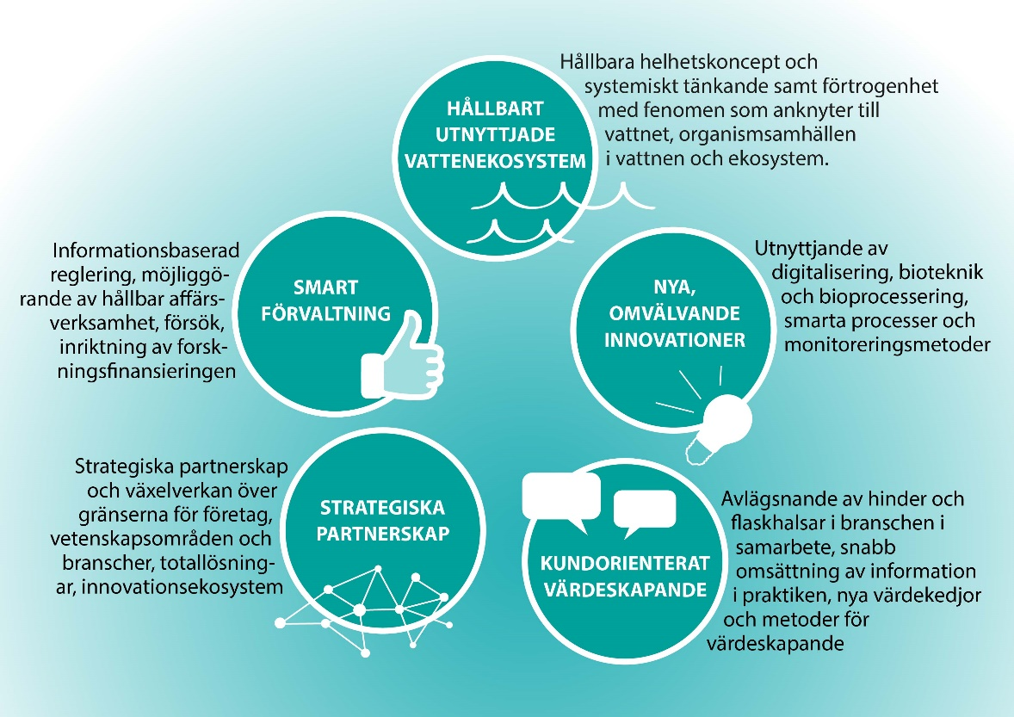

Bild 3. Förutsättningar för ökad affärsverksamhet inom den blå bioekonomin

## Vattenekosystem som utnyttjas hållbart

Livskraftiga vattenekosystem som har hög diversitet och som utnyttjas hållbart är en förutsättning för affärsverksamhet. Det är nödvändigt att förstå de komplexa interaktionsrelationerna i vattenekosystemen samt att anpassa sig till klimatförändringen och förutse de förändringar som detta kräver.

Målet är att genom utveckling av forskningen och kompetensen förstå och föregripa de komplexa interaktionsförhållandena mellan ekosystemet och olika faktorer samt deras effekter på olika aktörer. Det behövs forskning och kompetens inom många olika vetenskapsgrenar för att utveckla hållbara, resurseffektiva användnings- och produktionsmetoder som anknyter till vattennaturresurserna samt för att införa dem nationellt och internationellt.

### Centrala åtgärder som ger fart åt förändringen

|  |
| --- |
| Trygga vattennaturresursernas levnadsförhållanden och utveckla bedömningen av den andel av resurserna som kan utnyttjas |
| Identifiera och föregripa betydande systemiska förändringar på olika nivåer och förstå deras effekter, till exempel klimatförändringens effekter |
| Bedriva en förvaltningssektorsöverskridande, forskningsbaserad planering av användningen och förvaltningen av haven och vattenområdena |
| Utveckla bedömningen av policyåtgärdernas genomslagskraft |
| Samla in och förklara information om naturresurserna och miljön samt utveckla informationen till plattformar som företag och forskningsaktörer kan utnyttja effektivt |

## Nya, omvälvande innovationer

Nya innovationer möjliggör nya resurskretslopp och -strömmar samt helt nya lösningar för vården och användningen av vattnet och vattennaturresurserna. Metoderna inom bioteknologi och -processering, som utvecklas snabbt, gör det möjligt att utveckla högvärdiga produkter Övervakning, sensorering och hela kedjan inom informationshantering öppnar vidsträckta möjligheter för nya affärsverksamhetsplattformar.

I bästa fall integreras olika tekniska lösningar till övergripande lösningar där kundvärdet uppkommer helhetsmässigt också från de tjänster som anknyter till användningen av lösningarna. Vattnet och vattenresurserna är ett utmärkt tillämpningsobjekt för många innovationer.

Målet är att forskning och kompetens ger fart åt utvecklingen och tillämpningen av nya tekniker för att genombrott uppnås inom den blå bioekonomin. Nya innovationer testas och tillämpas målmedvetet som lösningar för den blå bioekonomin.

I fråga om metodkunnande betonas mångsidig kompetens inom automation och digitalisering och dess praktiska tillämpning (automation, artificiell intelligens, robotik, 3D, föremålens internet (IoT), sensorering), bioteknologi och bioprocessering i syfte att utveckla nya produkter, modellering och kompetens inom geodata i syfte att hitta optimala produktionsställen samt i syfte att beskriva och analysera komplexa interaktionsrelationer.

### Centrala åtgärder som ger fart åt förändringen

|  |
| --- |
| Förstärka internationellt konkurrenskraftiga och unika forsknings-, försöks- och virtualplattformar i pilotskala samt utnyttjandet av öppna data. |
| Investera för att förnya infrastruktur som föråldras, även digital infrastruktur (övervakning, data, datasystem osv.) |
| Sammanföra kompetens inom naturvetenskap och ICT i ansökningskriterierna för forskningsfinansiering |

## Kundorienterat värdeskapande

Modellerna för värdeskapande och affärsverksamhet utvecklas kontinuerligt i hela världen. Det är nödvändigt att förstå hur värde kan uppkomma och att utveckla lösningar och koncept tillsammans med kunderna. Innovationsverksamhet och utnyttjandet av forskningsdata kräver dels snabbhet och smidighet, dels långsiktigt samarbete och förtroende. Forsknings- och utvecklingsverksamheten ska i samarbete med kunderna tillgodose samhällets och medborgarnas behov nationellt och internationellt.

Målet är att åstadkomma forskning och kompetens som identifierar möjligheterna och utmaningarna för affärsverksamhet i omvärlden samt att tillsammans med kunden utveckla nya metoder för att skapa värde och skalbara och lönsamma lösningar.

### Centrala åtgärder som ger fart åt förändringen

|  |
| --- |
| Öka antalet innovationsagenter som är förtrogna med den blå bioekonomin vid forskningsinstituten och högskolorna i syfte att förstärka kontakterna mellan forskningsaktörerna och företagen |
| Komplettera kriterierna för forskningsfinansiering med en stark betoning på kundorientering, affärsverksamhet och effektivitet samt på samarbete mellan den offentliga och privata sektorn (public-private-partnership, ppp) |
| Utveckla modeller som stödjer planeringen av forskningsprojekt genom dialog och i samarbete med de parter som utnyttjar informationen |
| Öka dialogen mellan forskningen, förvaltningen och företagen (se kap. 5 i agendan) |
| Stödja och snabba upp försök som testar nya affärsmodeller, intjäningslogiker och verksamhetsprocesser |

## Strategiska partnerskap

Utvecklingen av lösningarna kräver öppenhet samt delning av kunnande och information. Utvecklingen av forskningen och kompetensen stödjer affärsverksamhetens tillväxt och kombineras till nya sektorsöverskridande koncept och lösningar samt till nytt mervärde. Strukturerna, verksamhetssätten och verktygen i företag, hos forskningsaktörer och inom förvaltningen stödjer samarbetet, etableringen av nya partnerskap och utnyttjandet av den existerande kompetensen.

Målet är kompetenskluster som överskrider de traditionella gränserna mellan företag, vetenskapsområden, förvaltningar och branscher och som lockar både forskningsfinansiärer och placerare både nationellt och internationellt. Genom samarbete eftersöks aktivt synergieffekter, totallösningar och nya initiativ tillsammans med potentiella partner nationellt och internationellt.

### Centrala åtgärder som ger fart åt förändringen

|  |
| --- |
| Utveckla öppna, internationellt attraktiva forsknings- och innovationsplattformar. Plattformarna är både fysiska test- och försöksplattformar och digitala plattformar för öppna data. |
| Leta efter olika sätt att få aktörer i olika branscher att mötas och innovativa partnerskap och kompetenskluster att skapas i samarbete mellan företagen, den offentliga sektorn och forskningsaktörerna. |
| Utnyttja existerande inhemska och internationella nätverk effektivare. |
| Kunnandet i fråga om ansökan av internationell forskningsfinansiering och annan finansiering ska utvecklas. Skapa en uppfattning om de områden och de teman till vilka man särskilt försöker få EU-finansiering och hur det är möjligt att främja erhållandet av sådan finansiering. |
| Uppmuntra människornas rörlighet mångsidigt. Forskarnas och studerandenas möjlighet att arbeta i företag, inom förvaltningen och i utlandet samt expertutbytet mellan företagen och förvaltningen |
| Införa modeller för finansiering och bidrag som stödjer förändringen, till exempel effektivitetsinvesteringar och stöd för införandet av ny teknik. Betona tvärvetenskaplig och tvärsektoriell verksamhet i ansökningskriterierna för forskningsfinansiering |

## Smart förvaltning

Förvaltningen möjliggör och ger fart åt tillväxt som baseras på vattnet och vattenresurserna och åt utvecklingen av forskningen och utvecklingen i detta område. Beslutsfattandet ska vara interaktivt, snabbt och flexibelt, men å andra sidan även långsiktigt. Beslutsfattandet och lagstiftningen ska bygga på forskningsdata om de ekologiska, ekonomiska och sociala effekterna av olika val. Detta förutsätter även aktiv verksamhet i internationella nätverk för förvaltning och forskningsfinansiering samt överföring av goda förfaranden till partnerskap även i andra länder.

Målet är att offentliga instanser stödjer en hållbar och resurseffektiv affärsverksamhet inom den blå bioekonomin, har allt bättre kunskaper om nya metoder att skapa värde och förstärker med sina egna åtgärder att värde och forskningsfinansiering och annan finansiering kanaliseras till Finland. Målet är att förvaltningen aktivt möjliggör försök och nya verksamhetssätt.

### Centrala åtgärder som ger fart åt förändringen

|  |
| --- |
| Tvärsektoriellt förvaltningssamarbete för att skapa betydande forskningsstationer och innovationsplattformar och stödja försök inom den blå bioekonomin. |
| Utveckla och testa nya verksamhetsmodeller och dra lärdomar av erfarenheterna |
| Allokera resurser till utvecklandet och utnyttjandet av offentliga databaser |
| Inrikta forskningsfinansiering till gemensamt identifierade teman |
| Målinriktad verksamhet i internationella nätverk som styr forskningen och utvecklar förvaltningen |
| Innovativt utnyttja offentlig upphandling i syfte att förnya branschen |
| Vidta offentliga åtgärder för att locka privat finansiering till effektiva projekt i internationell skala |

# Verkställande och uppdatering av agendan och säkerställande av dialogen

**Den blå bioekonomins verksamhetsmiljö, utmaningar och möjligheter förändras hastigt och förändringarna väntas bli allt snabbare. Därför ska forsknings- och kompetensagendan jämföras regelbundet med spelplanen, som förändras kontinuerligt. I fråga om verkställandet och uppdateringen av agendan identifierades centrala aktörer i vilkas uppgifter analys av omvärlden, uppföljning och föregripande av möjligheterna och identifieringen av affärspotentialen passar in på ett naturligt sätt.**

Prioriteringarna för forskning och kompetens ska granskas regelbundet inom olika branscher och i en målinriktad dialog mellan företag, förvaltningen, forskningsaktörerna och andra aktörer och finansiärer. Ett mål med denna dialog är också att få med aktörer och branscher av en ny typ.

En viktig indikator vid utvärderingen av verkställandet av agendan kommer att vara hur väl man lyckas skapa en målinriktad dialog.

Bild 4. Förutsättningar för en lyckad dialog som identifierades i en verkstad.

## Styrgruppen för den blå bioekonomin ansvarar för att verkställa agendan

Som ansvarig aktör för verkställandet av agendan föreslås [Styrgruppen för den blå bioekonomin](https://hankeikkuna.vnv.fi/app#/hanke/22312/kuvaukset). I gruppen, som leds av jord- och skogsbruksministeriet, medverkar för närvarande arbets- och näringsministeriet, utrikesministeriet, miljöministeriet, social- och hälsovårdsministeriet, Finlands Akademi, Business Finland, Sitra, NTM-centralen i Södra Savolax och Österbottens förbund.

Gruppens mandatperiod går ut år 2019 men den föreslås få en förlängning fram till slutet av 2025 med ett omformulerat uppdrag. För att göra det möjligt att verkställa agendan föreslås att xx euro allokeras från spetsprojektanslagen för den blå bioekonomin åren 2018 och 2019.

Styrgruppen för den blå bioekonomin gavs centrala uppgifter inom verkställandet av agendan för forskning och kompetens inom den blå bioekonomin:

* 1. Utveckla omvärlden och branschen samt utföra regelbunden analys av prioriteringarna för forskning och kompetens
     + Självutvärdera utfallet av utvecklingsplanen och agendan för den blå bioekonomin
  2. Utveckla samarbetet mellan den offentliga och privata sektorn
     + Utse en samordnare för blå bioekonomi (jfr återvinningen av näringsämnen)
  3. Bedriva aktiv extern kommunikation i olika kanaler, inkl. årliga uppdateringar/prioriteringar
  4. Identifiera centrala internationella, nationella och regionala aktörer och forum där opinionsbildningsarbete bedrivs och med vilka dialog inleds
  5. Identifiera nya forsknings-, utvecklings- och innovationsprogram i deras beredningsskede och påverka deras prioriteringar
  6. Regelbundet ordna en idéutvecklingsverkstad för ansvariga aktörer i enlighet med punkt 5.1.1 och för representanter för företag, förvaltning och forskning
     + Skapa lösningsmodeller för konkreta problem eller utmaningar
     + Skaffa sparringpartner från andra branscher
     + Uppdatera forsknings- och kompetensagendan
  7. Främja/uppmuntra uppkomsten av ett vetenskapsforum för den blå bioekonomin
     + back-to-back med något annat evenemang/forskningsprogram
     + Cirkulerande ansvar för arrangemangen
  8. Införa mål för den blå bioekonomins agenda i forskningsinstitutens resultatavtal
  9. Göra en helhetsmässig justering av den nationella utvecklingsplanen för den blå bioekonomin och forsknings- och kompetensagendan 2025

### Förslag till andra centrala aktörer och forum

Som en central samarbetspartner inom **kompetensutveckling** identifierades Prognostiseringsforumet för kunnande (2017–2020), som leds av utbildningsstyrelsen, och i detta forum särskilt gruppen [Naturresurser, livsmedelsproduktion och miljö](http://www.oph.fi/tietopalvelut/ennakointi/osaamisen_ennakointifoorumi/luonnonvarat_elintarviketuotanto_ja_ymparisto), i vilken medverkar både medlemmar och experter från jord- och skogsbruksministeriet. Arbetsgivare, arbetstagare och företagare, anordnare av yrkesutbildning och högskolor, undervisningspersonal, forskningen i området och undervisningsförvaltningen är representerade i forumet och dess arbetsgrupper.

Under beredningen av agendan identifierades existerande forum i vilkas uppgifter analys av omvärlden, uppföljning och föregripande av möjligheterna och identifieringen av affärspotentialen skulle passa in på ett naturligt sätt.

1. [Innovationsprogram för fiskerinäringen](https://merijakalatalous.fi/innovaatio-ohjelmat/) 2017–2023 (5 st.) som finansieras från Europeiska havs- och fiskerifonden.
   * Utvecklingsgrupperna för fiskerinäringen.
2. [Spetsprojektet för vatten- och havsvård](http://www.ym.fi/sv-FI/Natur/Ostersjon_och_havsvarden/Program_och_strategier/Spetsprojekt_for_vatten_och_havsvard)
   * Nationella och regionala planeringsgrupper
3. [FWF – Finlands vattenforum](http://www.finnishwaterforum.fi/wp/fi/ (på finska))
   * Permanent forum som stödjer tillväxten och internationaliseringen av vattenbranschen
   * Ett stort antal företag, forskningsinstitut, högskolor, organisationer och föreningar
   * Vattenteknologi, energi, vattenförsörjning, näringsämnen, iståndsättning
4. [Arbetsgruppen MiniMatka](C:\\Users\\extrahkori\\AppData\\Local\\Microsoft\\Windows\\INetCache\\Content.Outlook\\B4FE3KA1\\tem.fi\\sv\\aktorer-inom-turism) 
   * En tvärsektoriell arbetsgrupp för turism som leds av ANM. Målet är att utbyta information om turismen och bereda ärendehelheter tillsammans
   * För att stödja arbetet grundades år 2016 [Samarbetsgruppen för turism](http://tem.fi/artikkeli/-/asset_publisher/matkailun-kilpailukykya-pohtiva-yhteistyoryhma-asetettu?_101_INSTANCE_KbgSvtizPgsM_languageId=sv_SE), som består av turistföretagare och företrädare för andra centrala intressentgrupper inom turismen. Gruppen har 35 medlemmar.
5. Landskapen och landskapsförbunden
   * Det är viktigt att agendans prioriteringar beaktas och verkställs även i regionerna
   * Det är viktigt för företagen att dialogen med de nya landskapsförvaltningarna inleds

Dialog som gäller den blå bioekonomin förs också på många inofficiella forum som skulle kunna spela en roll vid verkställandet och uppdateringen av forsknings- och kompetensagendan. Sådana forum är till exempel **vattentjänstemannaarbetsgruppen** som bereder Finlands internationella vattenärenden. [**Vandringsfiskforumet**](http://www.ymparisto.fi/vaelluskalafoorumi) för byggda vattendrag ägnar sig i sin tur åt att förbättra informationsgången och växelverkan mellan utvecklingsprojekt, vattenkraftsbolag, forskning och fiskerinäringsmyndigheter. [**Nätverket för iståndsättning av vattendrag**](http://www.ymparisto.fi/vesistokunnostusverkosto) är ett kontaktforum som är öppet för alla. Forumet förmedlar information och erfarenheter om iståndsättning av vattendrag. [**Östersjö-kommunikationsnätverket**](http://www.syke.fi/fi-FI/SYKE_Info/Verkostot_ja_yhteistyo/Itameriviestijoiden_verkostossa_noin_50_(31564)) och **Kommunikationsnätverket för den blå bioekonomin** är viktiga forum för spridning av aktuell information.

Bilaga 1: Hur bereddes agendan?

Jord- och skogsbruksministeriet ansvarade för beredningen av agendan för forskning och kompetens, och för arbetet tillsattes en beredningsgrupp. De medverkande i beredningsgruppen meddelas ovan i stycket "Till läsaren". Som stödkonsult för beredningsprocessen fungerande Gaia Consulting Oy, som ansvarade särskilt för att ordna verkstäderna och samla in företagens synpunkter.

En allmän bild över processen för beredning av agendan presenteras i bild 5. Beredningen av agendan inleddes genom att identifiera de centrala utgångspunkterna, som bestod av förtrogenhet med omvärlden (Statsrådets kanslis framtidsöversikt), en lägesbild över marknaden, en beskrivning av nuläget inom forskning och kompetens (bild 5) och identifiering av företagens behov (företagsintervjuer). Starka sidor inom forskning och kompetens som gäller den blå bioekonomin i Finland analyseras i bild 6. De nationella och internationella forskningsfinansiärernas prioriteringar sammanfattades i en nyckelordsanalys, bild 7.

Utifrån utgångsdatan sammanställdes den första versionen av agendans prioriteringar, som presenterades och bearbetades i två separata verkstäder. Utifrån verkstäderna och en enkät redigerades agendautkastet till en mer kompakt version som bearbetades i en intern verkstad för beredningsgruppen och på beredningsgruppens möten samt på den gemensamma virtuella arbetsplattformen. Agendautkastet skickades på remiss 19.3.2018 och presenterades på ett samrådsmöte i Helsingfors 20.3.2018. Efter remissrundan slutfördes arbetet på agendan, som lämnades för godkännande till ministergruppen för Bioekonomi och ren energi i juni 2018.

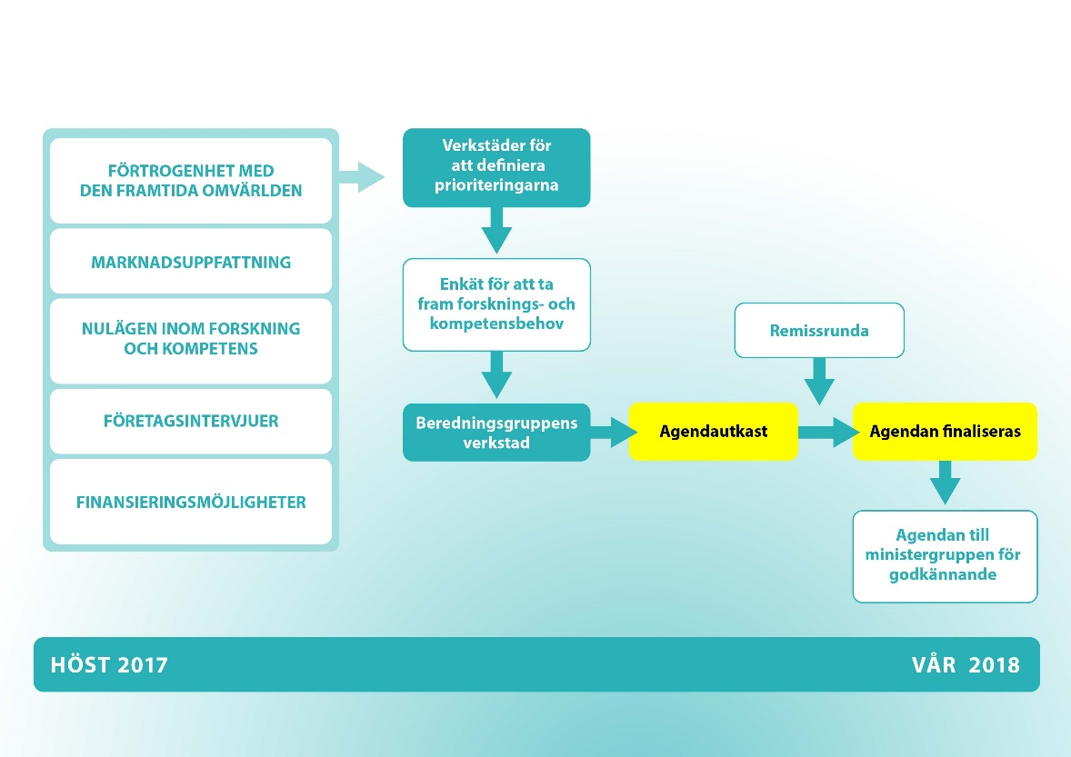

Bild 5. Processbeskrivning av arbetsgången.

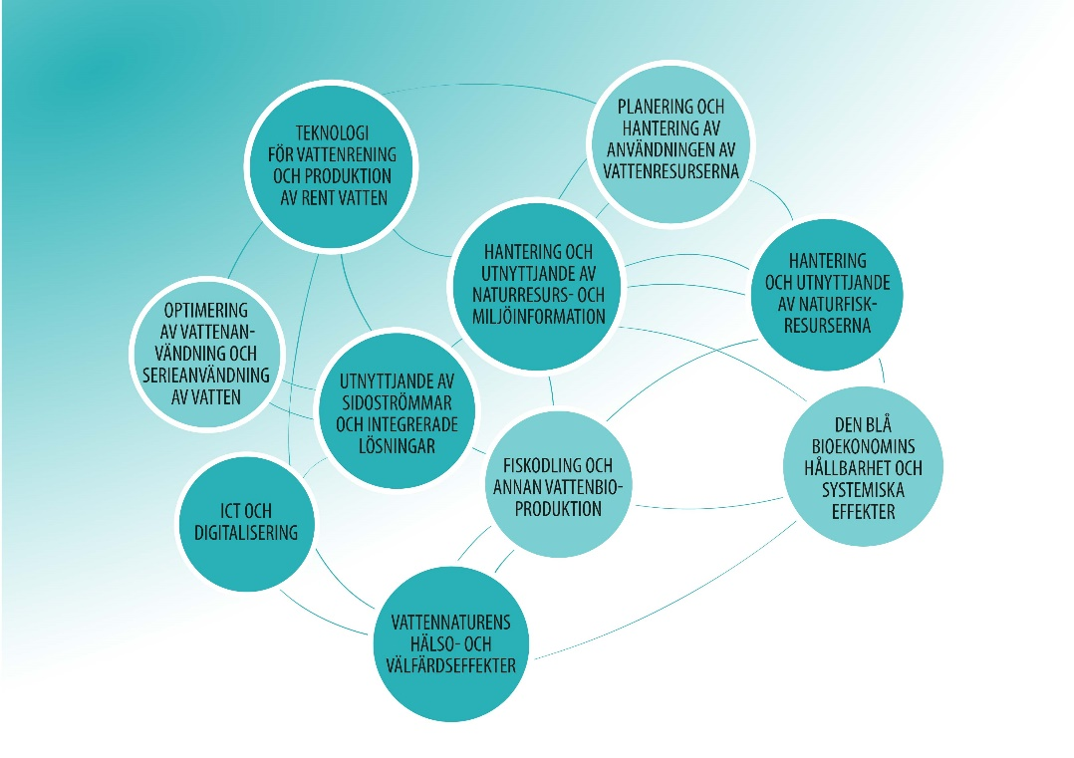

Bild 6. Starka sidor inom forskning och kompetens som gäller den blå bioekonomin i Finland. Bygger på Naturresursinstitutets, Finlands miljöcentrals och VTT:s analys av nuläget inom forskning och kompetens som gäller den blå bioekonomin .



Bild 7. Nyckeltal (på finska) som plockats från internationella och inhemska instrument för forskningsfinansiering

Företagens synpunkter samlades in under beredningen av agendan med intervjuer, i verkstäder och med en webbenkät. Målet var att intervjua företag med stark vision i olika branscher. Vid intervjuerna ställdes följande frågor:

1. Hur utnyttjar ditt företag forskning och kompetens i affärsverksamheten och dess utveckling? Beskriv ditt företags innovationsverksamhet (utvecklingen av lösningar, tjänster och affärsverksamheten) och ge konkreta exempel. Vilken nytta har forskning och kompetens gett affärsverksamheten?
2. Vilken forskningsinformation och kompetens behöver ditt företag för att ha framgång nu och i fortsättningen? Och företagen inom den blå bioekonomin på ett mer allmänt plan? (affärsverksamhetens utveckling ska granskas tillräckligt brett, inkl. t.ex. tjänsterna)
3. Vilka är de viktigaste starka och svaga sidorna inom forskningen och kompetensen (inom den blå bioekonomin) i Finland? Vad behöver absolut ändras?
4. Hur ska samarbetet mellan företagen och aktörerna inom forskning och kompetens utvecklas? På vilket sätt kan forskning och kompetensutveckling ge företagen störst nytta?
5. Vilka mål och prioriteringar borde man ställa upp för utvecklandet av forskningen, innovationsverksamheten och kompetensen inom den blå bioekonomin i Finland? Hur främjar ditt företag dessa mål?
6. Vilken roll spelar ditt företag för utvecklandet av den blå bioekonomin i Finland och internationellt?

Intervjun gjordes med de följande företagen: Kemira, Vaisala, Gasum, Alleco, Luode consulting, Lamor, Entocube, Raisioaqua, Chipsters, Salmonfarm.

Som en del av beredningen ordnades också två på varandra följande verkstäder. Till verkstäderna kallades företag, förvaltning, forskare och företrädare för organisationer i syfte att bearbeta agendans prioriteringar. Verkstäderna ordnades i Helsingfors 8.11.2017 och 21.11.2017. I verkstäderna deltog: jord- och skogsbruksministeriet, miljöministeriet, arbets- och näringsministeriet, NTM-centralen i Egentliga Finland, Finpro Oy, Visit Finland, Aquazone Oy, Kemira Abp, Järki Särki Oy, projektet En näringsneutral kommun, SaimaaHoliday Oravi, Vesiotec Oy, Outotec, HAAGA-HELIA yrkeshögskolan, Pisara c/o Jyväskylän Energia, Finlands Vattenverksförening rf (VVY), Finnish Water Forum, John Nurminens Stiftelse, Raisioagro, Meteorologiska institutet, Naturresursinstitutet, Finlands miljöcentral, VTT, Geologiska forskningscentralen.

Processen för beredning av agendan presenterades på Fiskerinäringens innovationsdagar, som ordnades i Tammerfors 9–10.11.2017. Som avslutning på innovationsdagarna ordnades en verkstad som fick 118 deltagare. På evenemanget var hela värdekedjan inom fiskerinäringen samt forskningen, organisationerna och förvaltningen representerade. Promemorian om Fiskerinäringens innovationsdagar finns i sin helhet på Pro Fisk rf:s webbplats (<http://www.prokala.fi/mediapankki/>).

För beredningen av agendan insamlades också synpunkter med en webbenkät, som genomfördes både på finska och på svenska. Webbenkäten var aktiv 3.11 –3.12.2017. Enkäten marknadsfördes med webbnyheter, e-post och på Fiskerinäringens innovationsdagar. Den finska enkäten besvarades av 89 personer och den svenska av två personer. De svarande representerade mångsidigt de olika branscherna inom den blå bioekonomin (bild 8).

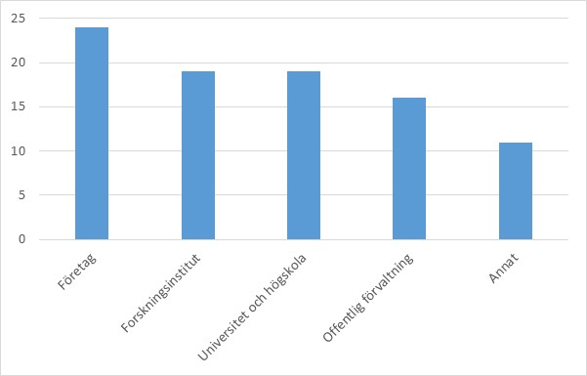

Bild 8. Bakgrundsorganisationer för dem som besvarade webbenkäten och antalet svarande.

Vid beredningen av agendan inleddes också samarbete med utbildningsstyrelsens Prognostiseringsforum för kunnande och särskilt med dess grupp Naturresurser, livsmedelsproduktion och miljö. Prognostiseringsforumet för kunnande består av nio prognostiseringsgrupper som representerar olika branscher samt av en styrgrupp som stödjer prognostiseringsprocessen. Prognostiseringsgruppernas sekretariat består av experter från utbildningsstyrelsen. Arbetsgivare, arbetstagare och företagare, anordnare av yrkesutbildning och högskolor, undervisningspersonal, forskningen i området och undervisningsförvaltningen är representerade i prognostiseringsgrupperna. Agendan för forskning och kompetens inom den blå bioekonomin presenterades på mötet för gruppen Naturresurser, livsmedelsproduktion och miljö 20.3.2018.

I syfte att få nya idéer och etablera samarbete deltog beredande personer i ett seminarium för [VirKein](http://tietokayttoon.fi/hankkeet/hanke-esittely/-/asset_publisher/uudet-keinot-metsa-ja-vesialueiden-kestavan-virkistys-ja-matkailukayton-kehittamiseksi-ja-turvaamiseksi-virkein-)-projektet, som anknöt till Statsrådets utrednings- och forskningsverksamhet. Seminariet ordnades 19.1.2018.

Agendan som skickats på remiss presenterades vid ett samrådsmöte i Tankehörnan 20.3.2018. Evenemanget direktsändes på webben. Efter inledningsorden av jord- och skogsbruksminister Leppä hördes inlägg av företag, forskningsinstitut och forskningsfinansiärer om framtidens affärsmöjligheter. Dessutom presenterades två prisbelönta idéer från hackathontävlingen DEEP – Hållbar affärsverksamhet från Östersjön.

Bakgrundsmaterial och information om framstegen i arbetet distribuerades medan arbetet pågick på JSM:s webbplats: <http://mmm.fi/sininenbiotalous/tutkimus>.